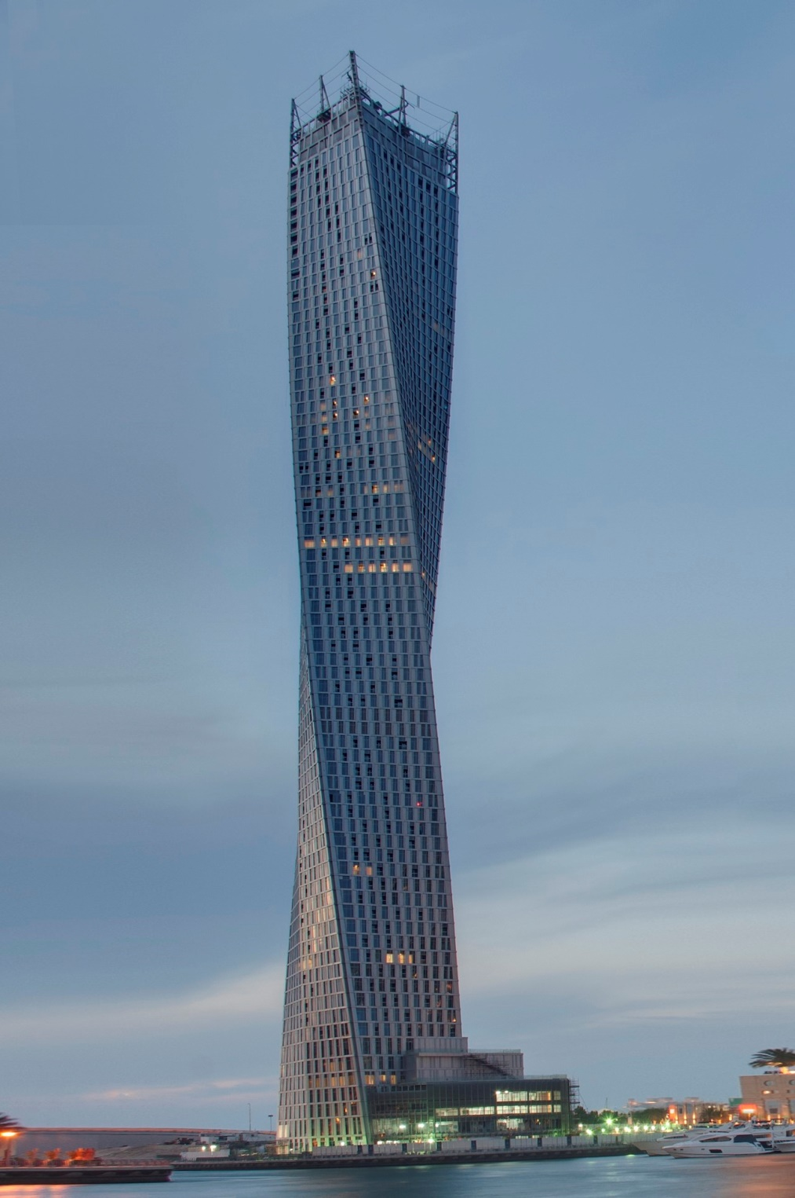
«Башня моей карьеры»
Профориентационное мероприятие для Роснефть-класса

Цель мероприятия: Анализ существующего потенциала школьников и увеличение их лояльности к организации, укрепление статуса ПАО «Роснефть» в качестве надежного и привлекательного работодателя.

Результаты:
- Понимание участниками масштаба компании ПАО «Роснефть» и ее корпоративной культуры
- Формулирование участниками своих ожиданий от работодателя
- Понимание участниками необходимости взаимообмена и определение «своей пользы» для предприятия
- Диагностика поведения школьников, выявление их особенностей и потенциально сильных сторон, интересных работодателю
- Вдохновение на дальнейшую позитивную и продуктивную работу в организации.
- Рост лояльности и приверженности школьников компании
- Повышение уровня сплочённости в коллективе

Описание мероприятия
Активность | Цель и содержание блока
Начало | Цель: Обозначение рамок, правил и регламента мероприятия Описание: Представление тренера, мероприятия  Вступительное слово руководителя проекта, презентация ПАО «Роснефть»
Формирование команд, знакомство Face-to-face | Цель: Организация рабочих групп, создание в них атмосферы общности и доверия  Описание: Деление на N команд (по 6-10 человек) веселым и динамичным упражнением. В командах каждый представляется, рассказывает о себе в формате ответа на вопрос (Я сегодня здесь, потому что.. )
Выбор капитана, презентация команд | Цель: Тест на лидерский потенциал  Описание: По итогу знакомства все команды выбирают капитана, название и девиз. Капитаны кратко представляют свою команду, резюмируя самые интересные высказывания участников. Объявляется название и девиз команды
Деловая игра «Башня моей карьеры» | Цель: Диагностика личностного потенциала школьника. В ходе игры в командах быстро выявляются лидеры, «аналитики», «вдохновители», «скептики» и «рабочие лошадки», легко определяются способности участников к взаимодействию в команде.  Описание: Командам выдается Кейс «Башня» с правилами, критериями эффективности, одинаковым количеством ресурсов и с четкой целью. В процессе игры участники демонстрируют различные подходы к производственному процессу, попадают в ловушки достижения мнимой эффективности, прозрачно проявляя при этом свои особенности, сильные стороны и ограничения.
Анализ игры «Башня моей карьеры» | Цель: Позволяет участникам посмотреть на себя со стороны, выявить алгоритм достижения наилучшего результата в рабочей деятельности и продиагностировать свои зоны роста в этом направлении.  Описание: мозговые штурмы в командах, работа со стикерами и фасилитационной скатертью
Кино-тайм | Цель: Укрепление желания трудиться в доброжелательном коллективе в команде сильных и целеустремленных коллег  Описание: Просмотр вдохновляющих роликов о команде, формирование мотивирующего настроя на команду «будущего».
Творческая визуализация  «Картина ожиданий» | Цели:  - Тотальная генерация идей участников, сбор всех их мнений, ожиданий без критики и анализа  Описание: N команд за разными столами работают над 2 общими вопросами:  1. «Что я хочу получить от работы в компании  2. «Что я могу дать ПАО «Роснефть»?  Для создания своих «Картин ожиданий» на заданные темы команды на выбор или по жеребьевке используют жанры: мультипликация (рисуют комикс), сторителлинг (выкладывают свою историю из набора эмоциональных открыток), либо коллаж.
Презентация командами «Картин ожиданий» | Цель: Формирование у школьников максимально расширенного понимания всех выгод ПАО «Роснефть» при условии в свою очередь и их максимального выкладывания и стремления к качественной работе.  Выявление самых проактивных участников, оценка их ораторских способностей и навыков презентации  Описание: Команды по очереди презентуют свои «Картины ожиданий» перед другими командами  Резюме и обсуждения.
Вдохновляющее завершение мероприятия | Цель. Эмоциональное завершение.  Описание: Демонстрация ролика «Обнимашки». Музыка. Запуск общей эмоционально-двигательной активности. Задача – в броуновском движении нужно обняться и сказать «спасибо» (или подарить свои пожелания удачи) минимум 7 раз.

